Краткосрочный план урока по теме

«Графическое представление равномерного механического движения»

Раздел долгосрочного планирования: Механическое движение |  |  | Школа: КГУ «Средняя школа №7» акимата г. Усть-Каменогорска
Дата : |  |  | ФИО учителя: Блинова Н.М.
класс: 7 |  |  | Участвовали: |  | Не участвовали:
Тема урока |  | Графическое представление равномерного механического движения  (решение задач)
Цели обучения, достигаемые на этом уроке (Ссылка на учебный план) |  | 7.2.1.5- строить график зависимости s от t, применяя обозначение единиц измерения на координатных осях графиков и в таблицах  7.2.1.6 - определять по графику зависимости перемещения тела от времени, когда тело: (1) находится в состоянии покоя, (2) движется с постоянной скоростью;  7.2.1.7 -находить скорость тела по графику зависимости перемещения от времени при равномерном движении
Цель урока |  | Все учащиеся:  умеют записывать закон движения для конкретных случаев, заполнять таблицу подстановки, обозначать оси координат и выбирать масштаб, строить графики зависимости скорости от времени и перемещения от времени для равномерного механического движения используя алгоритм,  анализировать графики движения при необходимости опираясь на поддержку учителя,  находить скорость тела по графику зависимости перемещения от времени при равномерном движении.  Большинство учащихся:  умеют строить графики зависимости скорости от времени и перемещения от времени для равномерного механического движения самостоятельно,  анализируют графики, имеющие несколько участков самостоятельно.  Некоторые учащиеся с высоким уровнем учебных достижений могут:  Решать более сложные задачи, получать необходимую информация для решения поставленной задачи используя приложение «Яндекс-карты», интегрировать решение графической задачи в табличный процессор Excel
Критерии оценивания |  | Правильно определяет физический смысл числовых коэффициентов в уравнении движения,  Записывает уравнение движения используя исходные данные,  Правильно заполняет таблицу значений x и t,  Правильно подписывает оси и выбирает масштаб координатной плоскости,  Строит график зависимости координаты от времени при равномерном движении, используя закон движения  Строит график зависимости скорости от времени при равномерном механическом движении  Строит график зависимости перемещения от времени при равномерном механическом движении  Анализирует данные представленные на графике
Языковые задачи |  | Умеет осмысленно использовать фразы уравнение движения,  график зависимости координаты от времени, график зависимости скорости от времени, ось абцисс, ось ординат,  умеет правильно формулировать шаги алгоритма построения графика.  Объясняет причинно- следственные зависимости между величинами в уравнении движения используя соответствующую терминологию.
Воспитание ценностей |  | Формирование ценностей программы «Мангiлiк ел»  Общество Всеобщего Труда - привитие ответственного отношения к учебному труду.  Развитие творческих, коммуникативных навыков, через обсуждение, решение задач в группах, уважение к другому мнению
Межпредметная связь |  | С математикой через, построение графиков, перевода единиц измерения в СИ, формирование вычислительных навыков.  С информатикой через использование приложения «Яндекс-карта» и табличный процессор Excel
Предыдущие знания |  | Понятия: перемещение, скорость, время движения, график, ось абсцисс, ось ординат, координатная плоскость, масштаб, алгоритм построения графиков, вычислительные навыки
Ход урока
Запланированные этапы урока | Виды упражнений, запланированных на урок: |  |  | Ресурсы
Вызов | 1.Распределение учащихся на разноуровневые группы по темам транспорт (до начала урока):  Уровень С(учащиеся с низким уровнем учебных достижений)  1 группа «Общественный транспорт»  2 группа «Военный транспорт»  Уровень В(учащиеся со средним уровнем учебных достижений)  3 группа «Железнодорожный транспорт»  4 группа «Строительный транспорт»  Уровень А(учащиеся с высоким уровнем учебных достижений)  5 группа «Водный транспорт»  6 группа «Воздушный транспорт»  2. Приветствие учителя на трех языках.  3. Позитивный настрой на урок: прием «Три рукопожатия» учащиеся пожимают руки трем одноклассникам и говорят пожелания. После этого учитель желает плодотворного сотрудничества на уроке.  4. Этап целеполагания  Знакомство учащихся с темой предстоящего урока.  Учащиеся уровня А и В формулируют цели урока самостоятельно, для учащихся уровня С совместное с учителем обсуждение, осмысление цели урока, задач урока.  Повторение основных терминов необходимых для работы на уроке на казахском русском и английском языке. Учащиеся видят название термина только на одном языке, и называют еще на двух языках  Орын аустыру Жылдамдық Уақыт  Перемещение Скорость Время  Move Speed Time  5. Актуализация опорных знаний:  В течении всего урока вы будете выполнять разные задания не забывайте заполнять лист оценивания на всех этапах урока. Нужно указывать количество «+» т.е. правильно выполненных заданий.  Работа с карточками «Приложение 2»  Учитель озвучивает критерии оценивания и обсуждает их с учащимися.  Учащиеся работая индивидуально выполняют задание на соответствие физических величин и их формулировок, физических величин и их единиц измерения. Формативное самоценивание при помощи приема «Верное-не верное». Учащиеся сравнивая с образцом делают пометки рядом с верными ответами «+», с неверными «-»  8-9 «+» уровень достиг  5-7 «+» стремлюсь к достижению  4 и менее «+» есть куда стремиться |  |  | Карточки для деления на группы с изображением различных видов транспорта и заголовками с названиями групп  (1 мин)  Слайды презентации 1-3  (3 мин)  Слайд презентации 4  (4 мин)  Слайд презентации 5  Слайды презентации 6-7,  Карточки с заданиями  и критериями оценивания
Осмысление | 6. Самостоятельная работа в группах.  Приложение 3  Уровень А.  1. Определить по спидометру скорость равномерного движения транспортного средства. Построить график зависимости координаты тела от времени если известна скорость равномерного движения, перевести единицы измерения и построить график в системе координат м и с.  2. Построить график зависимости скорости от времени.  Уровень В.  1. Определить по спидометру скорость равномерного движения транспортного средства. Построить график зависимости координаты тела от времени если известна скорость равномерного движения, в системе координат км и ч.  2. Построить график зависимости скорости от времени.  Уровень С.  1. Определить по спидометру скорость равномерного движения транспортного средства. Зная скорость движения транспортного средства, построить график зависимости координаты тела от времени если известна скорость равномерного движения, в системе координат км и ч.  2. Построить график зависимости скорости от времени.  Формативное взаимооценивание Приложение №4. : Учащиеся одной группы обмениваются работами с учащимися другой группы и проверяют работы друг друга сравнивая с образцами предложенными учителем по критериям оценивания, делают пометки рядом с верными ответами «+», с неверными «-». «По стратегии 2 звезды одно желание». Формулируют 2 плюса в работе и комментарий, который может улучшить работу.  5-6 «+» уровень достиг  3-4 «+» стремлюсь к достижению  2 и менее «+» есть куда стремиться  7. Задание 2 Моделирование ситуаций  Приложение №5  Каждая группа учащиеся получает карточку с изображенным графиком движения. Учащиеся читают график, определяют, как изменяются физические величины, отображенные на нем. При помощи игрушки-модели изображающей транспортное средство определяют тело отсчета и моделируют движение транспорта (показывают в каком направлении и как долго двигался, как долго покоился и двигался в противоположном направлении).  ПО одному представителю от групп представляют смоделированную ситуацию.  Взаимооценивание группами правильности выполненного задания прием «Светофор».  8. Физкульт –пауза.  Учитель быстро демонстрирует на экране презентации картинки с изображением транспорта,  Если ученик видит воздушный транспорт, то он поднимает руки вверх и привстает на носочки.  Если видит морской транспорт, то делает повороты вправо и влево.  Если общественный транспорт, то делает одно приседание.  9. Задание 3. Самостоятельная групповая работа.  Приложение №6  Дифференцированные задания.  Уровень С.  1. Учащиеся получают расписание движения автобуса маршрута №3, где указано время движения и пройденное расстояние между остановками, строят график зависимости S(t) на интервале между остановкой «Дворец спорта» и «Бульвар Гагарина»  Уровень В.  1. Учащиеся получают расписание движения автобуса маршрута №3, где указано только время движения между остановками. Работая на ноутбуке, используя приложение «Яндекс -карта» измеряют перемещения на между остановками на интервале между остановкой «Дворец спорта» и «Бульвар Гагарина».  2. Строят график зависимости S(t) на интервале между остановкой «Дворец спорта» и «Бульвар Гагарина».  3. Считая движение автобуса равномерным, определяют скорость движения на одном из участков.  Уровень А.  1. Учащиеся получают расписание движения автобуса маршрута №3, где указано только время движения между остановками. Работая на ноутбуке, используя приложение «Яндекс -карта» измеряют перемещения на между остановками на интервале между остановкой «Дворец спорта» и «Бульвар Гагарина».  2. Строят график зависимости S(t) на интервале между остановкой «Дворец спорта» и «Бульвар Гагарина».  3. Считая движение автобуса равномерным, определяют скорость движения на одном из участков.  4. Используя табличный процессор Excel заполняют таблицу и строят диаграмму-график движения  Формативное оценивание учителем (Приложение №7) при помощи приема «Две звезды одно-пожелание». Учащиеся группы сдают работы учителю, который по окончанию урока проверяет их по критериям оценивания, Формулирует 2 похвалы и замечание, которое может улучшить работу.  4 «+» уровень достиг  3 «+» стремлюсь к достижению  2 и менее «+» есть куда стремиться  ** и *** дополнительные баллы для учащихся 3-6 групп |  |  | (8 мин)  Слайды презентации 8-9,  Карточки с заданиями  и критериями оценивания  (3+3 мин)  Слайды презентации 10-13,  Карточки с заданиями  Набор детских игрушек- транспортных средств  (2 мин)  Слайды презентации 14  8+2 минут  Карточки с заданиями,  Расписание движения автобуса,  Ноутбуки с приложением «Яндекс-карты»
Рефлексия | Анализ результатов заполнения листа самооценивания по итогам всего урока. По количеству правильных ответов оценить уровень знаний и умений, по количеству не правильных ответов выявить те знания и умения над которыми необходимо в дальнейшем поработать дополнительно самостоятельно или получить консультацию учителя или товарища. Учащиеся сдают листы учителю, он после урока проверяет последнее задание, отмечает в них уровень выполнения задания.  Рефлексия «Полет».  Учитель приготовил 5 бумажных самолетиков на крыле которых написан вопрос. Учитель выпуская самолетики по одному, направляет их в сторону класса. Ученик поймавший самолетик зачитывает вопрос и отвечает на него.  - Сегодня на уроке мне было интересно…  - Сегодня на уроке мне было сложно…  - Сегодня на уроке мне понравилось…  - Сегодня на уроке мне лучше всего удалось…  - Сегодня на уроке мне хуже всего удалось…  Комментирование дифференцированного по содержанию Д/З  Построить график движения на выбор учащегося из карточки предложенной учителем |  |  | Лист самооценивания  (2 мин)  (3 мин)  Слайд 15  Бумажные самолетики с вопросами  (1 мин)  Слайд 16-14  Карточки с заданиями

Приложение 1. Карточки для деления на группы.
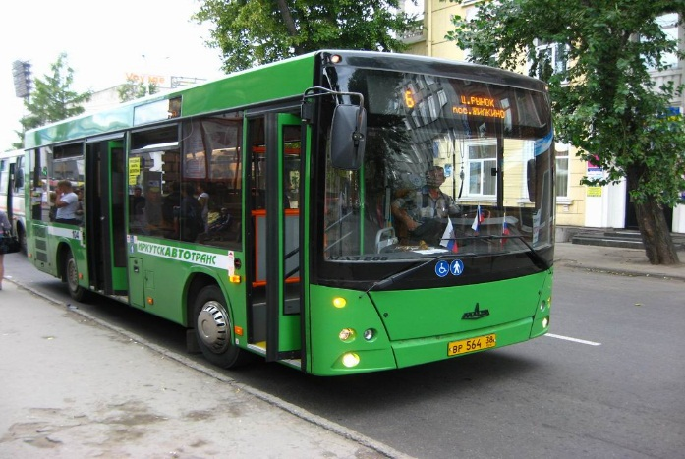 | 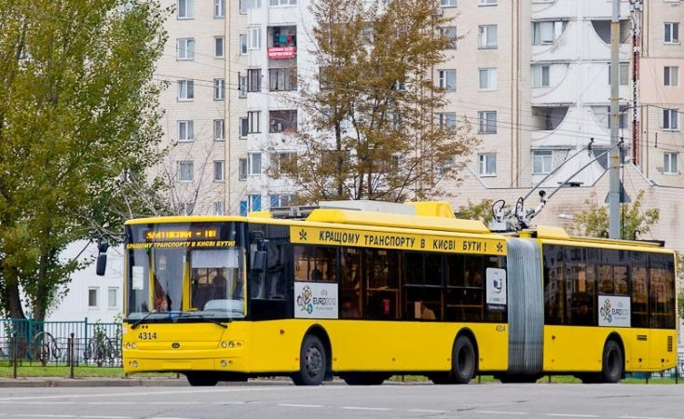
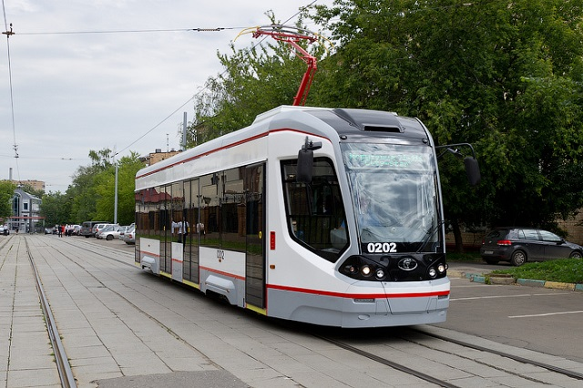 | 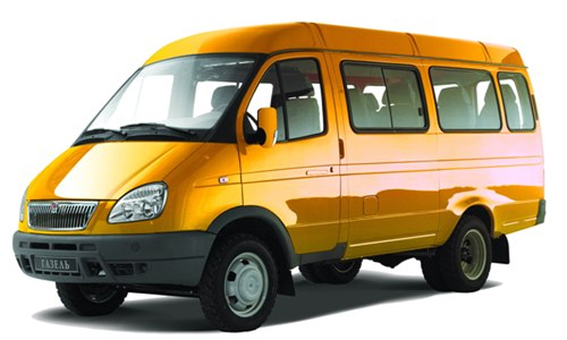
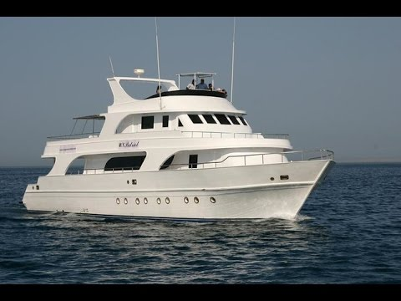
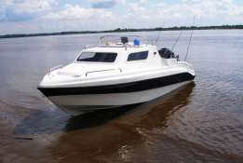 | 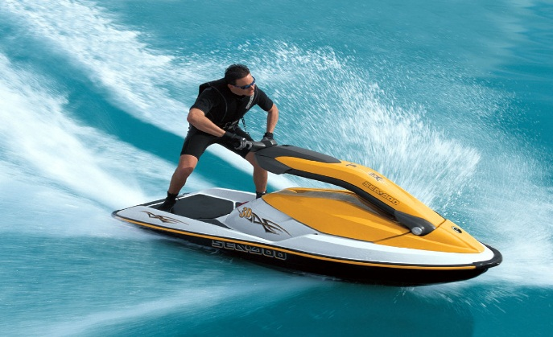

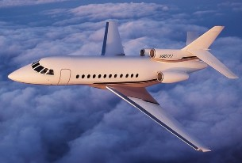 | 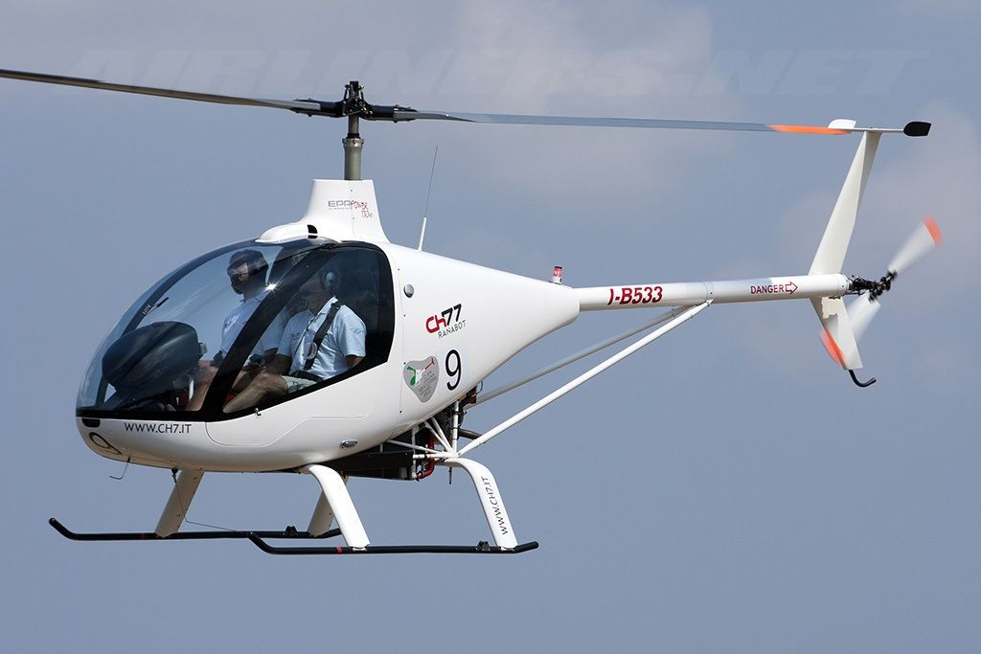
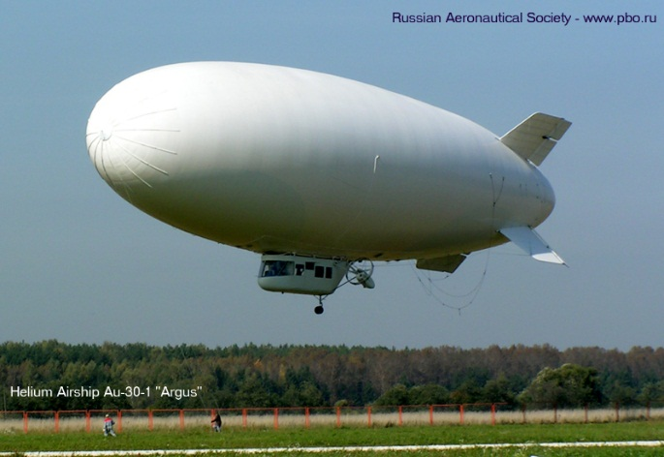 | 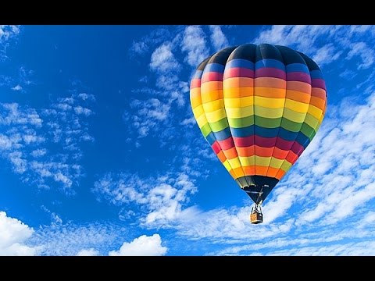
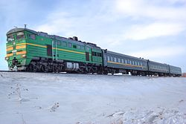 | 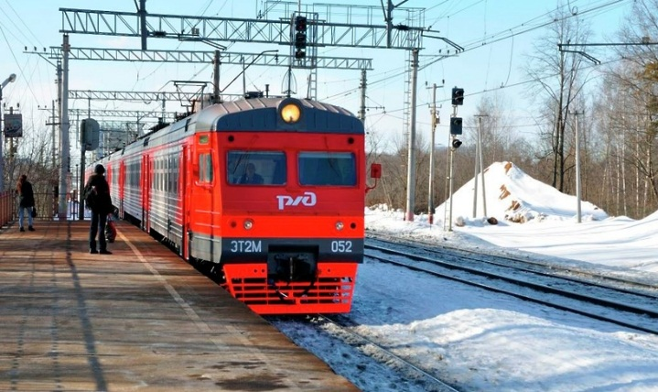
 | 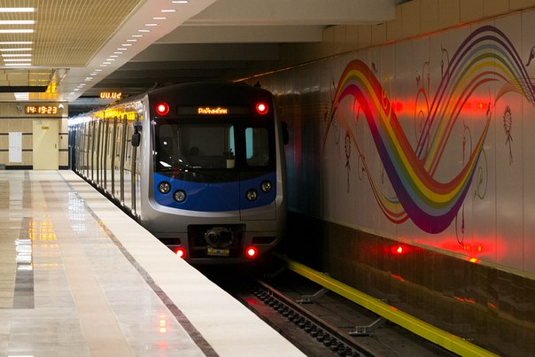

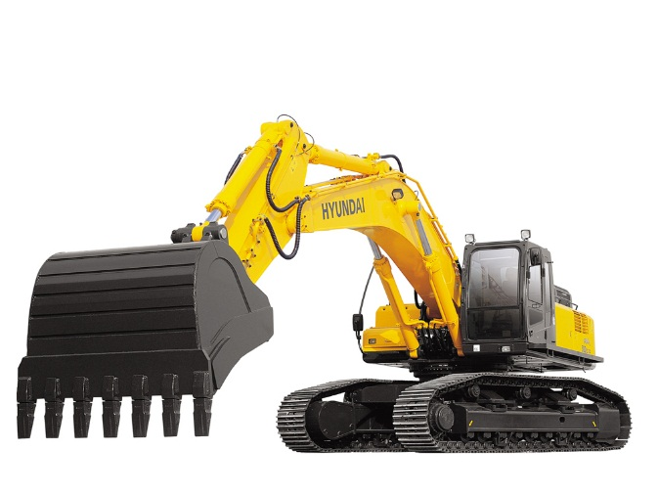 | 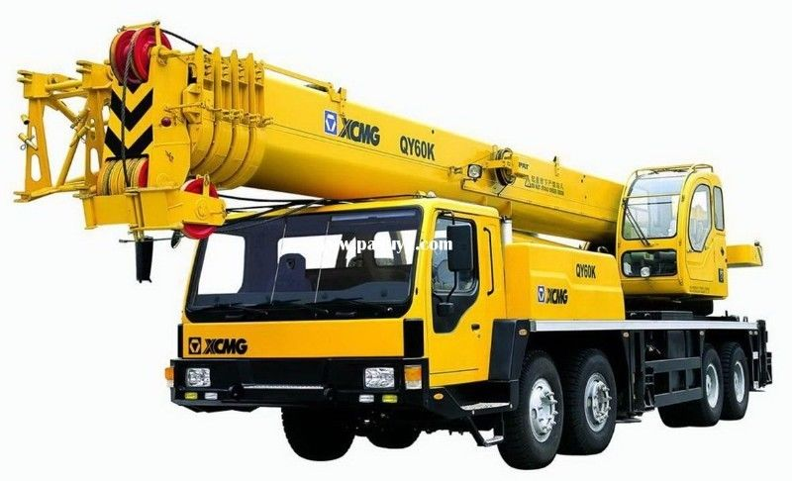
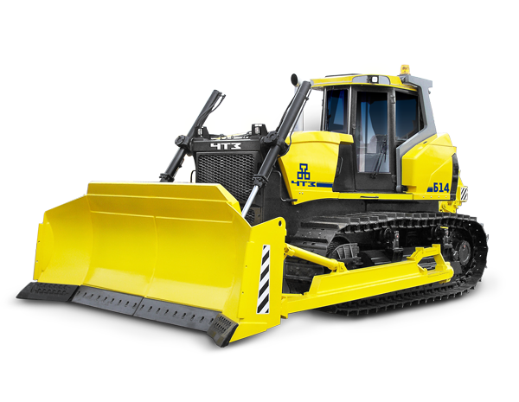 | 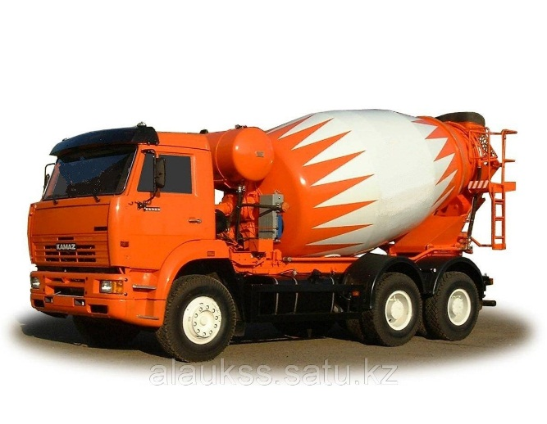
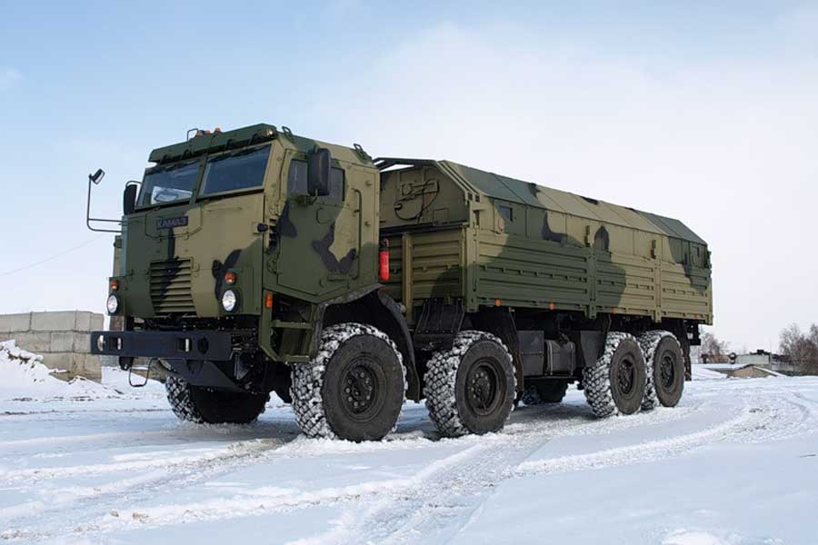 | 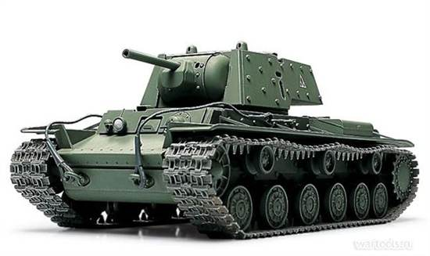
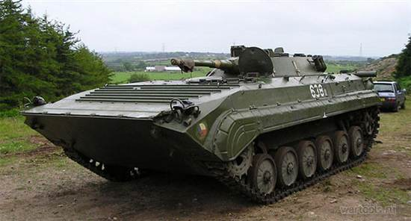 | 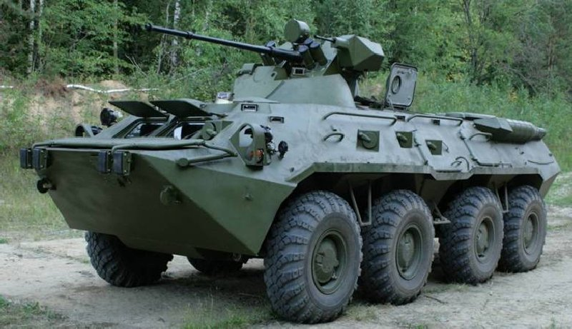

Приложение 2. Карточки для актуализации опорных знаний и проверки ранее изученного материала.

НАЙДИТЕ СООТВЕТСТВИЕ ВЕЛИЧИН И ИХ ЕДИНИЦ ИЗМЕРЕНИЯ
В СИСТЕМЕ СИ
1.
- ВРЕМЯ | - м
- ПЕРЕМЕЩЕНИЕ | - с
- СКОРОСТЬ | - ч
- КООРДИНАТА | - км
- ПУТЬ | - м/с

2.
НАЙДИТЕ СООТВЕТСТВИЕ ФОРМУЛ
ВРЕМЯ | $$x=x_{0}+Vt$$
ПУТЬ ПЕРЕМЕЩЕНИЕ | $$v=\frac{S}{t}$$
СКОРОСТЬ | $$S=vt$$
КООРДИНАТА | $$t=\frac{S}{v}$$

8-9 «+» уровень достиг
5-7 «+» стремлюсь к достижению
4 и менее «+» есть куда стремиться Итого____________________

Приложение 3. Задание со спидометром
1 группа.
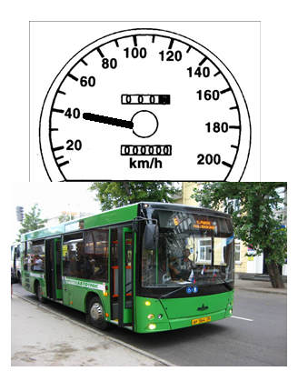

- Определить по спидометру скорость равномерного движения автобуса.
- Запишите уравнение движения, подставив полученную скорость в формулу: $$x=x_{0}+Vt$$
- Заполните таблицу значений t и х
t
x

- Подпишите оси координатной плоскости, выберите удобный масштаб
- Отметьте точки на координатной плоскости и постройте график зависимости координаты тела от времени в системе координат км и ч.
- Построить график зависимости скорости от времени.

2. группа
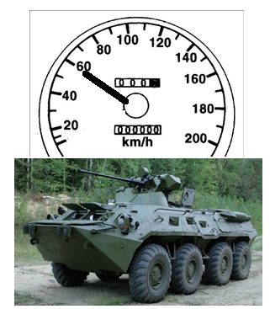
- Определить по спидометру скорость равномерного движения бронетранспортера.
- Запишите уравнение движения, подставив полученную скорость в формулу: $$x=x_{0}+Vt$$
- Заполните таблицу значений t и х
t
x

- Подпишите оси координатной плоскости, выберите удобный масштаб
- Отметьте точки на координатной плоскости и постройте график зависимости координаты тела от времени в системе координат км и ч.
- Построить график зависимости скорости от времени.
3 группа

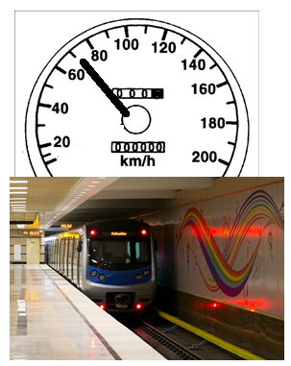
1. Определите по спидометру скорость равномерного движения поезда метро. Запишите уравнение движения. Построить график зависимости координаты тела от времени если известна скорость равномерного движения, в системе координат км и ч.
2. Постройте график зависимости скорости от времени.
t
x

4 группа

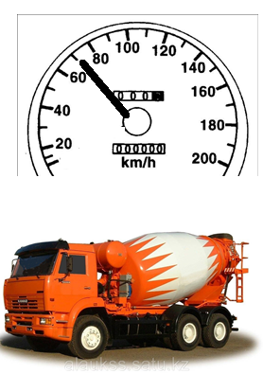
1. Определите по спидометру скорость равномерного движения бетономешалки. Запишите уравнение движения. Построить график зависимости координаты тела от времени если известна скорость равномерного движения, в системе координат км и ч.
2. Постройте график зависимости скорости от времени.

t
x

5 группа

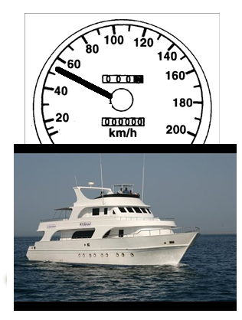
1. Определить по спидометру скорость равномерного движения яхты. Построить график зависимости координаты тела от времени если известна скорость равномерного движения, перевести единицы измерения и построить график в системе координат м и с.
2. Построить график зависимости скорости от времени.

t
x

6 группа

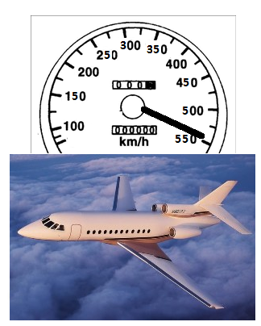
1. Определить по спидометру скорость равномерного движения самолета. Построить график зависимости координаты тела от времени если известна скорость равномерного движения, перевести единицы измерения и построить график в системе координат м и с.
2. Построить график зависимости скорости от времени.

t
x

Приложение №4
Критерии оценивания задания 2
Критерий | Отметка о правильности выполнения  «+» - верно  «-» - неверно
- Правильно определена скорость по спидометру
- Правильно записано уравнение движения
- Правильно заполнена таблица значений х и t
- Правильно подписаны оси координат
- Правильно построен график зависимости х от t
- Правильно построен график зависимости v от t

5-6 «+» уровень достиг
3-4 «+» стремлюсь к достижению
2 и менее «+» есть куда стремиться
Итого _________________

Приложение 5.
Задание на моделирование ситуаций
Задание группа 1.
- Изучите график движения.
- Определите сколько участков движения на нем изображено.
- Выясните как изменяются физические величины, отображенные на нем, заполните таблицу.
- Выберите тело отсчета.
- При помощи игрушки-модели изображающей транспортное средство и смоделируйте движение транспорта (показывают в каком направлении и как долго двигался, как долго покоился и двигался в противоположном направлении).
- По одному представителю от групп представьте смоделированную ситуацию.
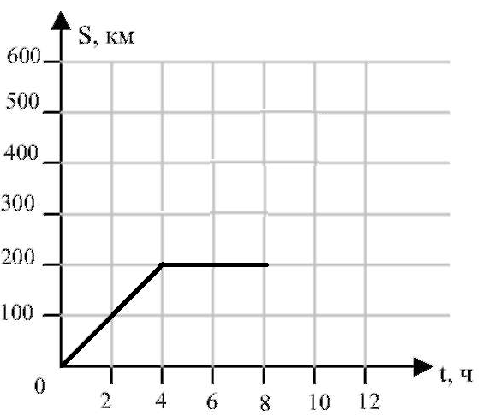

№ участка | Как изменяется S | Как изменяется t
Задание группа 2.
- Изучите график движения.
- Определите сколько участков движения на нем изображено.
- Выясните как изменяются физические величины, отображенные на нем, заполните таблицу.
- Выберите тело отсчета.
- При помощи игрушки-модели изображающей транспортное средство и смоделируйте движение транспорта (показывают в каком направлении и как долго двигался, как долго покоился и двигался в противоположном направлении).
- По одному представителю от групп представьте смоделированную ситуацию.

№ участка | Как изменяется S | Как изменяется t

Задание группа 3.
- Изучите график движения.
- Определите сколько участков движения на нем изображено.
- Выясните как изменяются физические величины, отображенные на нем, заполните таблицу.
- Выберите тело отсчета.
- При помощи игрушки-модели изображающей транспортное средство и смоделируйте движение транспорта (показывают в каком направлении и как долго двигался, как долго покоился и двигался в противоположном направлении).
- По одному представителю от групп представьте смоделированную ситуацию.
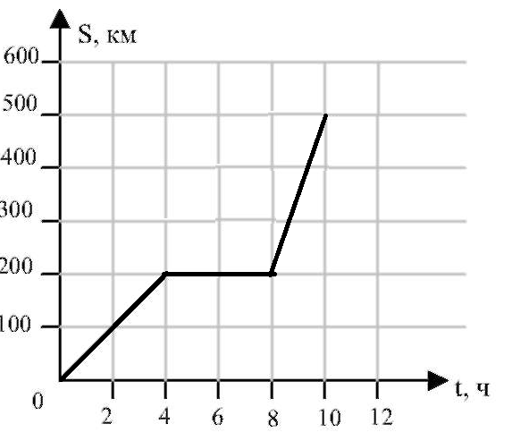

№ участка | Как изменяется S | Как изменяется t

Задание группа 4.
- Изучите график движения.
- Определите сколько участков движения на нем изображено.
- Выясните как изменяются физические величины, отображенные на нем, заполните таблицу.
- Выберите тело отсчета.
- При помощи игрушки-модели изображающей транспортное средство и смоделируйте движение транспорта (показывают в каком направлении и как долго двигался, как долго покоился и двигался в противоположном направлении).
- По одному представителю от групп представьте смоделированную ситуацию.

№ участка | Как изменяется S | Как изменяется t

Задание группа 5.
- Изучите график движения.
- Определите сколько участков движения на нем изображено.
- Выясните как изменяются физические величины, отображенные на нем, заполните таблицу.
- Выберите тело отсчета.
- При помощи игрушки-модели изображающей транспортное средство и смоделируйте движение транспорта (показывают в каком направлении и как долго двигался, как долго покоился и двигался в противоположном направлении).
- По одному представителю от групп представьте смоделированную ситуацию.

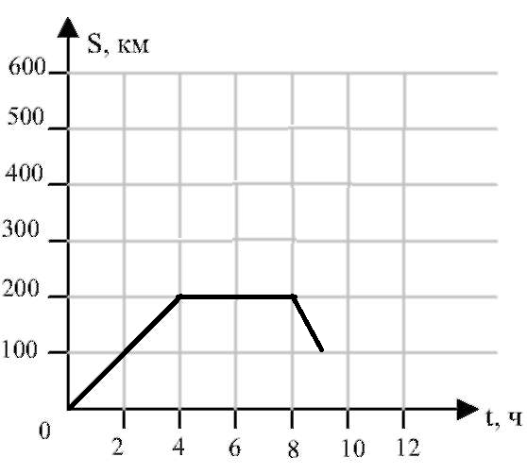

№ участка | Как изменяется S | Как изменяется t

Задание группа 6.
- Изучите график движения.
- Определите сколько участков движения на нем изображено.
- Выясните как изменяются физические величины, отображенные на нем, заполните таблицу.
- Выберите тело отсчета.
- При помощи игрушки-модели изображающей транспортное средство и смоделируйте движение транспорта (показывают в каком направлении и как долго двигался, как долго покоился и двигался в противоположном направлении).
- По одному представителю от групп представьте смоделированную ситуацию.

№ участка | Как изменяется S | Как изменяется t
Приложение 6.
Задание «Маршрут автобуса»
Карточка для групп 1 и 2 (уровень С)
- Рассмотрите расписание движения автобуса маршрута №3, где указано время движения и пройденное расстояние между остановками.
- Сделайте выборку значений S и t на интервале между остановкой «Дворец спорта» и «Бульвар Гагарина»
- Выберите масштаб и на координатной плоскости постройте график зависимости S(t) на интервале между остановкой «Дворец спорта» и «Бульвар Гагарина»
Расписание движение автобуса маршрута №3

№ | Название остановки | Время движения между остановками | Расстояние между остановками
1 | Усть-Каменогорский вокзал | 0 м | -
2 | Поликлиника (ул. Бурова) | 3 мин | 600
3 | Кинотеатр Мир | 2,5 мин | 450
4 | Рынок | 2 мин | 550
5 | АТФ Банк | 3 мин | 800
6 | Сбербанк | 1 мин | 300
7 | Дворец спорта | 5 мин | 1000
8 | пл. Ушанова | 2 мин 5 сек | 500
9 | Гастроном на 45-й | 3 мин 30 сек | 850
10 | Казахстан | 1 мин 40 с | 450
11 | Бульвар Гагарина | 5 мин | 1200
12 | Карбышева | 2 мин 15 сек | 550
13 | пос. Октябрьский | 4 мин 3 сек | 1000 м

Приложение 6.
Задание «Маршрут автобуса»
Карточка для групп 3 и 4 (уровень В)
- Рассмотрите расписание движения автобуса маршрута №3, где указано время движения между остановками.
- Работая на ноутбуке, используя приложение «Яндекс -карта» измерьте перемещения на между остановками на интервале между остановкой «Дворец спорта» и «Бульвар Гагарина».
- Выберите масштаб и на координатной плоскости постройте график зависимости S(t) на интервале между остановкой «Дворец спорта» и «Бульвар Гагарина»
- Считая движение автобуса равномерным, определите скорость движения на одном из участков.

Расписание движение автобуса маршрута №3
№ | Название остановки | Время движения между остановками | Расстояние между остановками
1 | Усть-Каменогорский вокзал | 0 м | -
2 | Поликлиника (ул. Бурова) | 3 мин | 600
3 | Кинотеатр Мир | 2,5 мин | 450
4 | Рынок | 2 мин | 550
5 | АТФ Банк | 3 мин | 800
6 | Сбербанк | 1 мин | 300
7 | Дворец спорта | 5 мин
8 | пл. Ушанова | 2 мин 5 сек
9 | Гастроном на 45-й | 3 мин 30 сек
10 | Казахстан | 1 мин 40 с
11 | Бульвар Гагарина | 5 мин
12 | Карбышева | 2 мин 15 сек | 550
13 | пос. Октябрьский | 4 мин 3 сек | 1000 м

Приложение 6.
Задание «Маршрут автобуса»
Карточка для групп 5 и 6 (уровень А)
- Рассмотрите расписание движения автобуса маршрута №3, где указано время движения между остановками.
- Работая на ноутбуке, используя приложение «Яндекс -карта» измерьте перемещения на между остановками на интервале между остановкой «Дворец спорта» и «Бульвар Гагарина».
- Выберите масштаб и на координатной плоскости постройте график зависимости S(t) на интервале между остановкой «Дворец спорта» и «Бульвар Гагарина»
- Считая движение автобуса равномерным, определите скорость движения на одном из участков.
- Используя табличный процессор Excel заполните таблицу значений S и t и постройте диаграмму-график движения.

Расписание движение автобуса маршрута №3
№ | Название остановки | Время движения между остановками | Расстояние между остановками
1 | Усть-Каменогорский вокзал | 0 м | -
2 | Поликлиника (ул. Бурова) | 3 мин | 600
3 | Кинотеатр Мир | 2,5 мин | 450
4 | Рынок | 2 мин | 550
5 | АТФ Банк | 3 мин | 800
6 | Сбербанк | 1 мин | 300
7 | Дворец спорта | 5 мин
8 | пл. Ушанова | 2 мин 5 сек
9 | Гастроном на 45-й | 3 мин 30 сек
10 | Казахстан | 1 мин 40 с
11 | Бульвар Гагарина | 5 мин
12 | Карбышева | 2 мин 15 сек | 550
13 | пос. Октябрьский | 4 мин 3 сек | 1000 м

Приложение 7.
Критерии оценивания задания 4
Критерий | Отметка о правильности выполнения  «+» - верно  «-» - неверно
- Правильно определены перемещения автобуса между остановками
- Правильно определены интервалы времени движения автобуса между остановками
- Правильно подписаны оси координат
- Правильно построен график зависимости S от t
- **Правильно вычислена скорость на одном из участков движения v от t
- ***Получена диаграмма в Excel

Для всех учащихся:
4 «+» уровень достиг
3 «+» стремлюсь к достижению
2 и менее «+» есть куда стремиться
** и *** дополнительные баллы для учащихся 3-6 групп
Итого _________________

Лист самооценивания работы на уроке учащегося 7 __________ класса
ФИ__________________________________

№ | Этап | Количество +
1 | Задание на сопоставление
2 | Задание на построение графиков движения по показателям спидометра
3 | Задание на моделирование ситуаций
4 | Задание «Маршрут автобуса»

Рефлексия урока физики " Графическое представление равномерного механического движения (решение задач)" (7 класс).
Учитель физики Блинова Надежда Михайловна
Преподавание физики в 7 классе, где был проведен анализируемый урок, ведется по программе обновленного содержания (2ч в неделю). Анализируемый урок входит в систему уроков раздела «Механическое движение», второй урок в теме «Графики движения».
Проведение урока, предполагает достижения учащимися следующих учебных цели:
7.2.1.5- строить график зависимости s от t, применяя обозначение единиц измерения на координатных осях графиков и в таблицах
7.2.1.6 - определять по графику зависимости перемещения тела от времени, когда тело: (1) находится в состоянии покоя, (2) движется с постоянной скоростью;
7.2.1.7 -находить скорость тела по графику зависимости перемещения от времени при равномерном движении
В соответствии с данными целями, с учетом особенностей преподаваемого предмета и рекомендаций ИМП 2017-2018 были сформулированы цели урока в строгом соответствии с требованиями техники SMART (конкретность, реалистичность, измеримость, определенность во времени), с учетом дифференциации на всех, большинства и некоторых учащихся.
Все учащиеся:
- умеют записывать закон движения для конкретных случаев, заполнять таблицу подстановки, обозначать оси координат и выбирать масштаб, строить графики зависимости скорости от времени и перемещения от времени для равномерного механического движения используя алгоритм,
- анализировать графики движения при необходимости опираясь на поддержку учителя,
- находить скорость тела по графику зависимости перемещения от времени при равномерном движении.
Большинство учащихся:
- умеют строить графики зависимости скорости от времени и перемещения от времени для равномерного механического движения самостоятельно,
анализируют графики, имеющие несколько участков самостоятельно.
Некоторые учащиеся с высоким уровнем учебных достижений могут:
Решать более сложные задачи, получать необходимую информацию для решения поставленной задачи используя приложение «Яндекс-карты», интегрировать решение графической задачи в табличный процессор Excel
При планировании урока с учетом требований обновленной учебной программы были сформулированы языковые цели, направленные на формирование профессиональной лексики, умения аргументированно выражать свои мысли и описывать действия используя фразы: уравнение движения, график зависимости координаты от времени, график зависимости скорости от времени, ось абцисс, ось ординат, алгоритм построения графика. Объяснять причинно- следственные зависимости между величинами в уравнении движения используя соответствующую терминологию.
Также для данного урока были выделены ценности в соответствии с программой Менгилик ел (Общество всеобщего труда) - привитие ответственного отношения к учебному труду. Развитие творческих, коммуникативных навыков, через обсуждение, решение задач в группах, уважение к другому мнению.
В ходе урока прослеживались межпредметные связи с информатикой, математикой и реализация полиязычия, через приветствие и знакомство с терминологией на казахском и английском языке.
Для достижения поставленных целей на каждом этапе урока были использованы активные методы обучения, организована групповая работа. На организационном этапе учащиеся были разделены на шесть групп:
Уровень С(учащиеся с низким уровнем учебных достижений)
1 группа «Общественный транспорт»
2 группа «Военный транспорт»
Уровень В(учащиеся со средним уровнем учебных достижений)
3 группа «Железнодорожный транспорт»
4 группа «Строительный транспорт»
Уровень А(учащиеся с высоким уровнем учебных достижений)
5 группа «Водный транспорт»
6 группа «Воздушный транспорт»
Прием «Три рукопожатия» позволил снизить уровень тревожности учащихся и получить позитивный настрой на урок. Повторение основных терминов необходимых для работы на уроке на казахском, русском и английском языке происходило следующим образом на экране учащиеся видели название термина только на одном языке, и называли еще на двух языках. Устная похвала учителя позволила учащимся почувствовать уверенность в своих силах. Актуализация опорных знаний, через прием «Верное-неверное» позволила учащимся через процедуру самооценивания по критериям, определить уровень знаний по предыдущей теме и выявить затруднения, наметить, пути их преодоления.
Особое внимание было уделено организации самостоятельной групповой работы учащихся с разноуровневыми заданиями запланированной для закрепления изученного материала. Выполнение первого задания, когда учащиеся по спидометру определяли цену деления и скорость транспортного средства способствовала развитию функциональной грамотности, умения работать с приборной шкалой. Задание на моделирование ситуаций позволило учащимся продемонстрировать на конкретном примере движения моделей транспортных средств умение анализировать графики, определять, как изменяются физические величины, координата и скорость. Материал заданий был подобран таким образом, чтобы совершенствовать навыки критического мышления учащихся. При выполнении задания «Маршрут автобуса» учащиеся совершенствовали свою It –компетентность: работая с приложением «Яндекс-карта» научились определять расстояния между остановками, которое проезжают учащиеся на пути в школу. Ученики уровня А смогли построить графики зависимости перемещения от времени используя табличный процессор Excel.

На каждом этапе урока присмотрелась реализация дифференцированного подхода. На этапе целеполагания учащиеся групп А и В формулировали цели самостоятельно, учащимся группы С оказывалась поддержка учителя. Выполнение несколько вариантов индивидуальной практической работы предполагало дифференциацию заданий по уровню знаний учащихся и темпу их работы. Для более успешных учеников были предложены творческие задания. Для организации ситуации успеха для менее успешных учащихся были предусмотрены «подмостки» в виде карточек-образцов, материалов учебника, консультаций учителя и более продвинутых учеников при необходимости.
Следующий важный момент при проведении урока организация формативного критериального оценивания. Прежде всего необходимо, чтобы критерии оценивания были разработаны совместно с учащимися, были поняты и приняты ими. В соответствии с целями обучения на уроке проведено само и взаимооценивание с использованием различных приемов и техник. Поддерживающий характер формативного оценивания реализован практически на каждом этапе урока. Участники групп совершенствуют навыки самооценивания проверяя правильность задания на сопоставление по стратегии «Верное-не верное». Развивают навыки взаимооценивания по стратегии «Светофор», «Две звезды, одно пожелание», отмечая положительные моменты и предлагая рекомендации по улучшению работы. При использовании последней стратегии, учащиеся уровня С и В испытывали затруднение, следует продолжить на следующих уроках отрабатывать умение конструктивно критиковать и объективно оценивать работы одноклассников. В ходе урока каждый ученик заполнял оценочный лист в котором при помощи знаков «+» и «–» отмечал уровень правильности выполнения задания, определял достигнутый уровень: «уровень достигнут», «стремлюсь к достижению», «есть куда стремиться». Анализ заполненных оценочных листов позволил ученикам критически оценить свою работу на уроке, правильно выявить затруднения и продумать пути их решения. На завершающем этапе урока проведена рефлексия «Полет», котороя позволила получить устные формативные отзывы о проведенном уроке. Домашнее задание выдано с комментариями, на выбор учащихся. Обобщая все выше сказанное, стоит отметить, что при проведении урока использовались идеи модулей: «Новые подходы в обучении (диалоговое мышление)», «Критическое мышление», «ОО и ОдО», «Учет возрастных особенностей», «Талантливые и одаренные».

